**EXMO. SR. PRESIDENTE DA CÂMARA MUNICIPAL DE SUMARÉ**

Indico ao Exmo. Sr. Prefeito Municipal, e ele ao departamento competente no sentido de providenciar a realização da operação tapa-buraco e revitalização asfáltica na **Rua Onofre Rodrigues “antiga 4” próximo ao nº 807 e em toda sua extensão no Bairro Sol Nascente.**

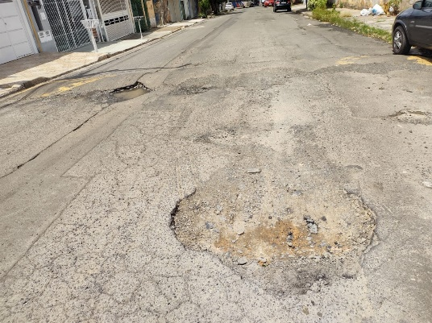 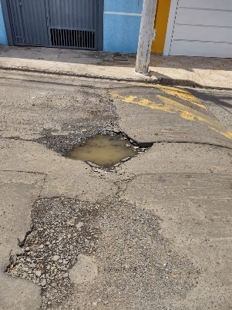

A indicação se faz necessária devido a situação de muitos buracos tornando o trânsito perigoso, foi feita visita em loco contatando os serviços supramencionados.

**Sala de Sessões, 21 de março de 2023**

